Коммерческое предложение

Дилерский Центр «Кригер» выражает Вам свое почтение, и благодарит Вас за проявленный интерес.
Наш дилерский центр является одним из лидеров автомобильного рынка России. С момента основания наша компания предоставляет своим клиентам самый высокий уровень сервиса при продаже и послепродажному обслуживанию коммерческих автомобилей и спецтехники.
Предлагаем Вашему вниманию:
Forland 3
бортовая платформа со сдвижным тентом
3,5 т колёсная база 3360
Категория «В»
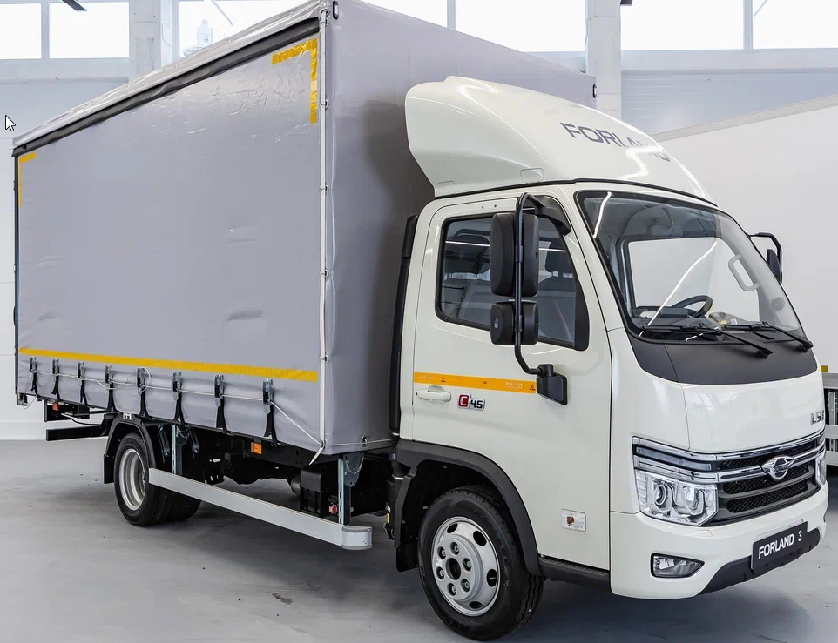

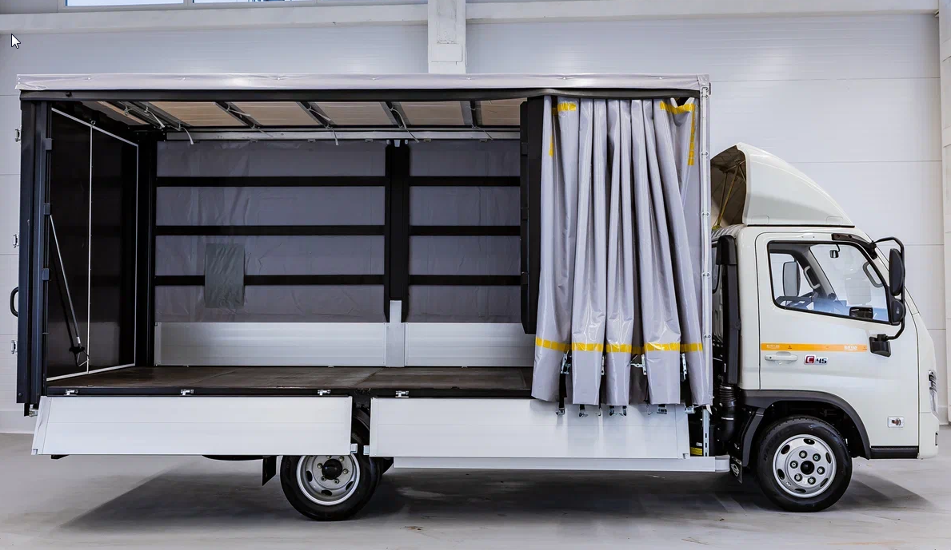

Технические характеристики*
 | Двигатель 4F25TC2, 113 кВт (154 лс), 2499 см³, дизельный, Евро 5 | ●
 | Механическая коробка передач (6GS46), 6-ступенчатая | ●
 | Внешние размеры фургона (ДхШхВ), мм | 4800х2200х2200
 | Внутренние размеры фургона (ДхШхВ), мм | 4700х2030х2040
 | Внутренний объем, м³ | 19,4
 | Вместимость европалет | 8
 | Ширина кабины, мм | 1730
 | Компановка сидений | 1+1
 | Топливный бак, л | 100
 | Шины | 195/75R16 6+1
 | Передние/задние тормоза | Дисковые/барабанные
 | Стандартная комплектация*
Безопасность | ABS | ●
 | ESC | ●
Кабина | Кондиционер | ●
 | 10.25'' MP5 мультимедиа (Камера заднего вида+Bluetooth) | ●
 | Мультифункциональное рулевое колесо | ●
 | Регулировка руля по высоте и вылету | ●
 | Круиз-контроль | ●
 | Электростеклоподъемники | ●
 | Обогрев зеркал заднего вида | ●
 | Аудиосистема FM+MP3 | ●
 | Сиденье с механической амортизацией | ●
 | Подогрев сиденья водителя | ●
 | Вентиляция сиденья водителя | ●
 | Регулировка сиденья водителя, 8 положений | ●
Экстерьер | Цвет белый | ●
 | Обтекатель | ●
 | Дневные ходовые огни | ●
Прочее | Жидкостной отопитель Webasto | ●
 | Подогрев топливной системы | ●
 | ЭРА Глонасс | ●
 | Принудительная регенерация сажевого фильтра | ●
 | Знак аварийной остановки | ●
 | Набор инструментов | ●
 | Спецификация дооборудования:
Подрамник | Продольный швеллер, сталь 09Г2С | ●
 | Обезжиривание (Нефрас) | ●
 | Обработка кислотным грунтом ВЛ | ●
 | Обработка грунтом ПУ, и нанесении 2-х компонентного полиуретанового грунта- эмали DTM 9005 | ●
Основание | Поперечные балки – П-образный гнутый профиль | ●
 | Боковой профиль – гнутый профиль | ●
 | Лазерная обработка металла, антикоррозийная, двухкомпонентная эмаль (цвет черный) | ●
Крепление кузова к раме шасси | Через кронштейны болтовым соединением, передние с демпфирующими пружинами | ●
Передняя стенка | Сварная металлоконструкция из профилей квадратного и прямоугольного сечения | ●
 | Стойки передней стенки выполнены из профиля | ●
 | Каркас передней стенки выполнен из профильной трубы | ●
 | Обшита фанерой, 6 мм. | ●
Борта | Боковые секции из анодированного алюминия, откидывающиеся, высотой 400 мм, съёмные | ●
Стойки | Стойки промежуточные стальные быстросъёмные, ломающиеся, по 1 шт. на сторону | ●
Пол | Транспортная влагостойкая, сетчатая фанера 18 мм | ●
 | Такелажные скобы, вмонтированные в обвязочный профиль, 6 шт. | ●
Тентовая конструкция | Направляющие, алюминиевые | ●
 | Механизм крыши, алюминиевый с оцинкованными поперечинами | ●
 | Ролики на боковых шторах, стальные | ●
 | Натяжка тента: вертикальная - ремни с замковым механизмом, горизонтальная - штанга (1 шт. на левой и 1шт. на правой шторе) | ●
 | Тент, цвет серый, плотность ткани не менее 650 гр/м | ●
 | Отбойники между стойками из транспортной фанеры | ●
Задние двери | Наружная обшивка: пластик, армированный стекловолокном | ●
 | Внутренняя обшивка: фанера, ФСФ 4 мм. | ●
 | Петли: Нержавеющая сталь, 6 шт. (по 3 шт. на одну сторону) | ●
 | Штанги c Push ручками: Оцинкованная сталь, 2 шт. (по 1 шт. на одну сторону) | ●
 | Фиксаторы дверей: Г-образного типа, 2 шт. | ●
 | Уплотнитель, стандартный, двухлепестковый | ●
 | Отбойники, отбойник фургона узкий 2 шт. | ●
Электрика | Боковые габариты, Светодиодные, 4 шт. | ●
 | Верхние габариты, Светодиодные, 4 шт. | ●
 | Лестница для подъёма в кузов, оцинкованная, 1 шт | ●
 | Такелажные кольца, Оцинкованные, 6 шт. | ●
 | Багор, 1 шт. | ●
 | Стяжка из ремней с трещоткой, 2 шт. | ●
 | Удлинение базы и свеса под бортовую платформу длиной 4 800 мм. | ●
Стоимость автомобиля, руб. с НДС: | 4 275 000
Стоимость автомобиля с учётом действующей скидки при покупки в лизинг, руб. с НДС | 3 875 000
Условия гарантии: | Гарантия 36 месяцев  без ограничения по пробегу
Межсервисный интервал, км.: | 20 000
Условия поставки | 3-7 рабочих дней

С уважением
Куляшова Ксения Сергеевна
Менеджер отдела продаж
kulyshovaks@a-trast.ru
раб. т: +7(343) 214-84-84 (доб.844)
моб. т: +7 (963) 853 80 00
kriger-avto.ru

